**CAPS-TECH 2nd CONTEST**

**“MAZE RUNNER ROBOT RACE DAY 2018”**

**LUẬT THI ĐẤU**

1. **Hình thức thi đấu:**

Mỗi đội thiết kế một Robot thi đấu trên sân do BTC xây dựng. Robot của mỗi đội sẽ thi đấu tính thời gian. Vòng loại sẽ lấy ra 8 đội có thời gian thi đấu nhanh nhất để vào vòng chung kết. Vòng chung kết sẽ được thi đấu theo hình thức tranh đua đấu loại trực tiếp.

**Yêu cầu đối với robot**

Yêu cầu cơ bản

* + - Robot có kích thước không vượt quá 25cm x 25cm x 25cm $20cm×20cm×20cm$.
    - Robot có trọng lượng không được vượt quá $2kg$.
  1. **Một số điều chú ý trên robot**
* Trong quá trình hoạt động, robot không được mở rộng quá kích thước 25cm x 25cm x 25cm.
* Robot không được mang những vũ khí sau:
  + Có khả năng sát thương ở khoảng cách xa (súng, đạn, …).
  + Lazer, sóng âm cường độ cao.
  + Có nguy cơ gây nguy hiểm cho khán giả khi có va chạm xảy ra (cánh quạt, lưỡi cưa…)**.**
  + Vũ khí có khả năng tương tác trực tiếp với bề mặt sân thi đấu (búa, rìu…).
  + Robot không được mang chất lỏng và chất gây cháy nổ.
  + Robot phải được thiết kế để không để lại dấu vết khi di chuyển trên sân thi đấu.
* Robot phải hoạt động tự động, không sử dụng các giao thức điều khiển không dây, có dây, can thiệp từ người điều khiển.
* Trong quá trình hoạt động, nếu robot có hành vi cố tình phá hỏng sân đấu thì robot sẽ bị truất quyền thi đấu.

1. **Sân thi đấu**

* Sân thi đấu có kích thước: 16 ô x 8 ô. Mỗi ô có kích thước 30cm x 30cm.
* Đường chạy của robot có nền đen, tường màu trắng.
* Có 2 ô xuất phát cho 2 đội chơi:
  + Ví trí xuất phát 1 nằm trên cùng phía bên trái sân thi đấu.
  + Vị trí xuất phát 2 nằm dưới cùng bên phải sân thi đấu.
  + Vị trí xuất phát có kích thước 30cm x 30cm.
  + Vị trí xuất phát có nền màu đen và sơn tường màu trắng.
* Ô đích:
  + Ô đích có kích thước 60cm x 60cm.
  + Ô đích có nền màu trắng và sơn tường màu đỏ.
* Chiều cao của tường: 15cm.
* Sân thi đấu vòng chung kết sẽ được được thay đổi một phần nhỏ. Sân thay đổi công bố vào thời gian cuộc thi chung kết bắt đầu.
* Hình dạng thiết kế sân thi đấu. (Hình 1)

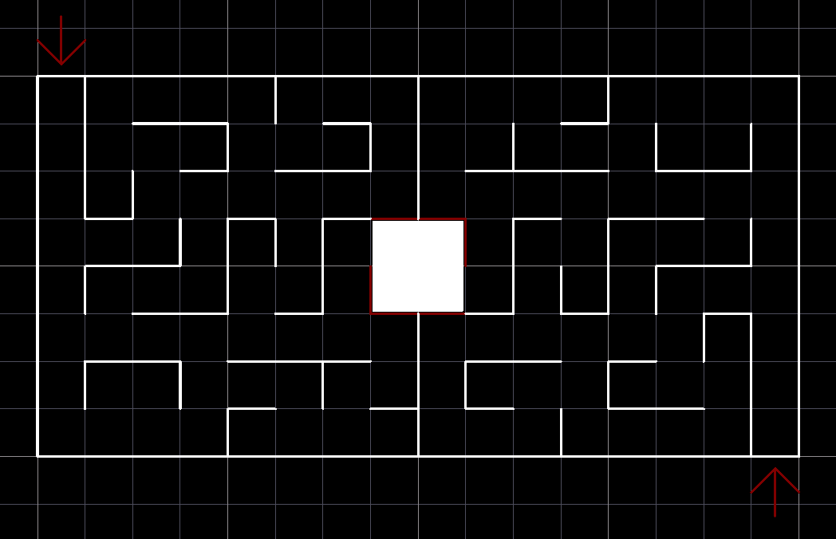

**Hình 1: Hình dạng thiết kế sân thi đấu.**

1. **Luật chơi và cách tính điểm:**
   1. **Vòng loại**

* Mỗi đội sẽ có 5 phút để chuẩn bị. Sau đó, bắt đầu 3 phút thi đấu chính thức.
* Đội chơi xuất phát ở ô xuất phát và tìm đường tới ô đích.
* Đội chơi được tính là về đích khi toàn bộ thân robot nằm trong ô đích.
* Các đội sẽ được xếp hạn ưu tiên dựa vào thời gian robot di chuyển từ ô bắt đầu đến ô đích. Nếu đội không về được đích thì xếp hạn theo quãng đường ngắn nhất từ ô cuối cùng robot đội đạt được tới ô đích.
* Trong thời gian thi đấu chính thức, các đội có quyền reset tùy ý. Khi reset, thành tích của lần chạy đó được lưu, và thành tích của lần chạy sau được tính lại từ đầu.
* Khi kết thúc thời gian thi đấu chính thức, kết quả sẽ là thành tích tốt nhất của đội.
* 6 đội chơi có thành tích tốt nhất sẽ được đi tiếp vào vòng chung kết.
* Trong trường hợp có tranh chấp, quyết định trọng tài là quyết định cuối cùng.
  1. **Thi đấu vòng chung kết:**
* Mỗi đội sẽ có 5 phút để chuẩn bị. Sau đó, bắt đầu 3 phút thi đấu chính thức.
* Đội chơi xuất phát ở ô xuất phát và tìm đường tới ô đích.
* Đội chơi được tính là về đích khi toàn bộ thân robot nằm trong ô đích.
* Các đội không giới hạn số lần reset. Khi các đội reset, thời gian trận đấu vẫn được tiếp tục.
* Khi có đội về đích, đội đó giành chiến thắng và trận đấu kết thúc.
* Nếu hết thời gian thi đấu chính thức mà không có đội nào về đích, đội chiến thắng là đội có khoảng cách tới đích ngắn hơn sẽ là đội chiến thắng. Khoảng cách tới đích được xác định dựa vào số ô ít nhất từ vị trí cuối cùng của đội tới ô đích. Nếu 2 đội có khoảng cách tới đích bằng nhau thì được tính hòa.
* 6 đội vào chung kết sẽ chia vào 2 bảng đấu A và B. Mỗi bảng 3 đội sẽ đấu theo thể thức vòng tròn. 2 đội của mỗi bảng có thành tích tốt nhất được vào trận tứ kết.
* Cách tính điểm trong vòng bản:
  + Thắng 3 điểm.
  + Hòa 1 điểm.
  + Thua 0 điểm.
* Cách thức thi đấu của 4 đội vào vòng bán kết như trong hình 2.

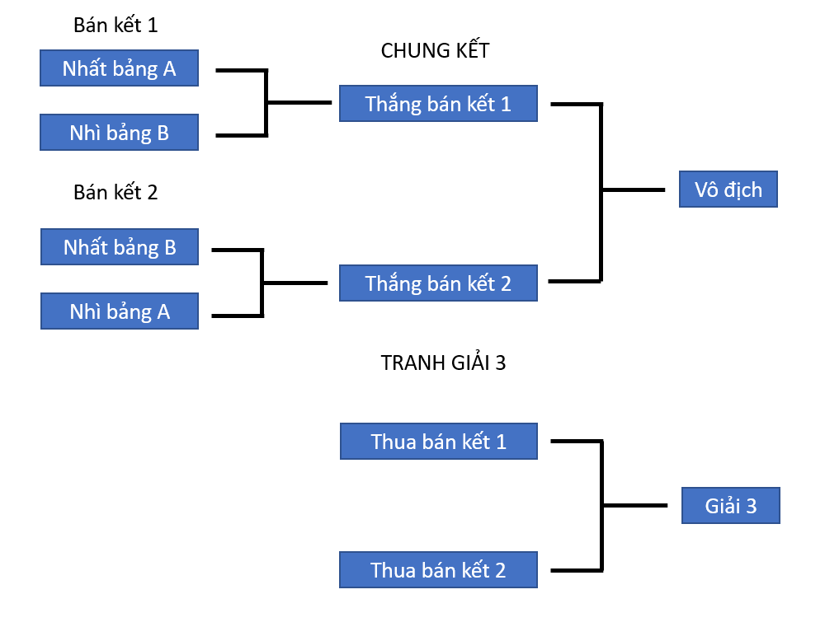

**Hình 2: Cách thức thi đấu vòng bán kết và chung kết.**

1. **Về quy tắc đo thời gian**

Thời gian được đo dựa vào camera quay trực tiếp tại ô đích. Thời gian ghi được chính là kết quả cuối cùng.

1. **Cách thức reset Robot**

Robot sẽ được trở về ô xuất phát để khởi động lại.

Robot phải thỏa mãn các điều kiện sau thì mới được khởi động lại

* Robot không thể tự thoát ra khỏi đường cụt hoặc không thể tự di chuyển sang hướng khác khi gặp chướng ngại vật hoặc tường bao.
* Robot bị lạc đường.
* Robot bị trục trặc kĩ thuật.

Số lần reset robot không giới hạn.

1. **Ban tổ chức**

Trưởng ban tổ chức

TS. Nguyễn Minh Trường

Phó ban tổ chức

Đặng Tuấn Kiệt (SĐT 0942131603)

Đặng Lê Trọng Anh (SĐT 090 656 4689)

Hỗ trợ kĩ thuật

Thái Hoàng Hưng

Hoàng Trung Thành (SĐT 0125 720 9124)

Tôn Quang Hoàng Nguyên (SĐT 0917 361 485)

**BAN TỔ CHỨC**